Il criptorchidismo
Di Valeria Rossi


Il criptorchidismo è la mancata discesa nello scroto di uno (caso di gran lunga più frequente) o di entrambi i testicoli.
Spesso si parla di “monorchidismo” quando un solo testicolo scende nella sua sede, mentre l’altro rimane ritenuto: in realtà in questi casi si dovrebbe parlare di criptorchidismo unilaterale, perché il vero monorchidismo consiste nella completa assenza (e non nella ritenzione) di un testicolo, evento decisamente raro.
Nel linguaggio corrente, comunque, con “monorchidismo” si intende quasi sempre la mancata discesa di un testicolo.
In condizioni normali la discesa dei testicoli inizia poco prima della nascita ed è completa entro il primo mese di età: al secondo mese i testicoli sono apprezzabili alla palpazione, anche se in alcuni casi (per esempio nei cani di piccola taglia) possono non essere ancora ben visibili.
A volte si hanno discese più tardive, ma se la discesa non avviene entro il 6° mese il cane deve ritenersi criptorchide. La diagnosi un tempo si affidava esclusivamente alla palpazione, mentre oggi è resa molto più semplice dall’ ecografia, che ci permette anche di conoscere l’esatta posizione del/dei testicolo/i ritenuto/i e quindi di pensare ai possibili rimedi. In alcuni casi è possibile intervenire con una terapia ormonale, in altri si dovrà pensare ad una soluzione di tipo chirurgico.
Il criptorchidismo è sempre di natura ereditaria.
LA GENETICA
Dal punto di vista genetico, il criptorchidismo appartiene alla categoria dei caratteri denominati “limitati dal sesso”.
Questi geni possono esprimersi solo in uno dei sessi.
La genetica degli animali da reddito ci fornisce numerosi modelli: è risaputo, per esempio, che anche i tori e i galli sono in possesso di geni che regolano la produzione di latte e di uova. Questi geni possono essere trasmessi ai figli, sia maschi che femmine, ma solo queste ultime potranno manifestarne gli effetti che trovano espressione solo all’interno del sesso femminile.
Altri geni, all’opposto, si esprimono solo nei maschi: tra questi troviamo appunto il monorchidismo e il criptorchidismo.
IL CRIPTORCHIDISMO BILATERALE
Il criptorchidismo è provocato dal gene recessivo autosomico CRYP.
L’allele dominante CRYP produce maschi con i testicoli normalmente discesi nello scroto, mentre i criptorchidi possiedono una coppia di alleli recessivi cryp cryp.
Le femmine, non avendo testicoli, si mostrano tutte uguali, qualunque sia il loro genotipo (vedi tabella).
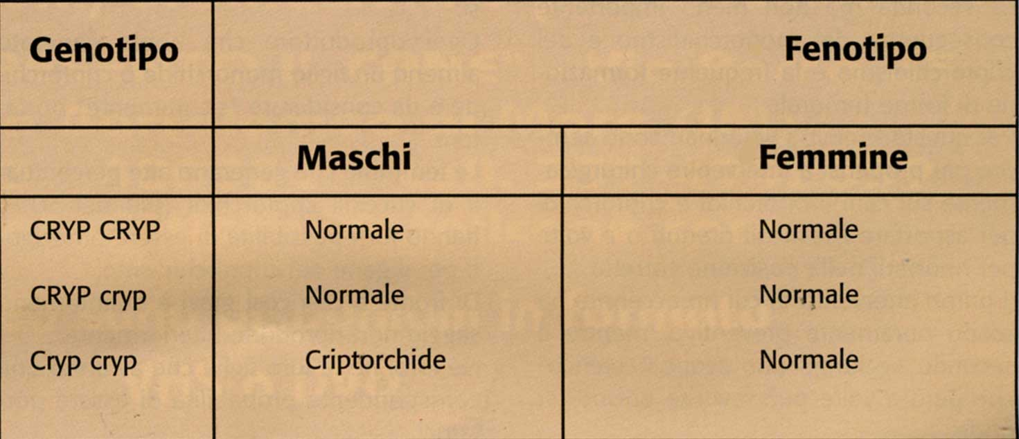
La disfunzione dipende quindi da un semplice carattere recessivo che ha la caratteristica di poter essere manifesto solo nei maschi; le femmine sono però le vere responsabili della diffusione e perpetuazione del difetto.
La conseguenza più evidente del criptorchidismo è la sterilità.
I testicoli, trattenuti all’interno, raggiungono temperature elevatissime e in breve tempo si atrofizzano.
I cani criptorchidi perciò sono maschi (mostrano un normalissimo istinto sessuale), ma quasi inevitabilmente sterili.
Il problema quindi si perpetua solamente attraverso i maschi portatori, in quanto quelli criptorchidi non si riproducono in ogni caso, nemmeno quando finiscono in mano ad allevatori incompetenti che li accoppiano malgrado la loro patologia. Le femmine invece, apparendo perfettamente normali, si riproducono normalmente non solo quando sono portatrici, ma anche quando sono omozigoti per il gene del criptorchidismo.
Per escludere queste anomalie è necessario perciò prestare molta attenzione non solo al fenotipo e al genotipo dei maschi, ma anche a quello delle femmine. Ed è proprio quest’ultimo aspetto la parte più difficile della selezione.
A motivo di questa difficoltà, la presenza del difetto in moltissime razze si mantiene in percentuali non trascurabili.
L’individuazione del genotipo si presenta molto difficoltosa a paragone di altri difetti recessivi, ma non limitati dal sesso. Una delle prime regole che si imparano studiando genetica e che ci permette di risalire al genotipo dei riproduttori ci dice infatti che è sicuramente portatore di un fattore recessivo il figlio di un genitore che manifesta il fattore recessivo. Questa regola non può essere valida nel caso di fattori limitati dal sesso.
Fortunatamente non possono esistere (a quanto si dice) figli di padre criptorchide (e perciò portatori certi).
Ma sfortunatamente non è possibile riconoscere una madre omozigote per il gene del criptorchidismo e quindi… eventualmente si potrà risalire al genotipo della madre attraverso i figli. Cioè quando ormai il danno è fatto.
Sia i maschi che le femmine semplicemente portatori, possono invece perpetuare il difetto al 50% dei figli generati.
Se ci si imbatte in una linea di sangue con questo problema, la risoluzione non è affatto facile.
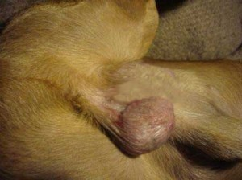
IL MONORCHIDISMO (criptorchidismo unilaterale)
Ci sono pareri discordi sull’appartenenza delle due patologie allo stesso gene. Per alcuni, il criptorchidismo sarebbe solo la forma più grave del monorchidismo; si pensa cioè a una sola patologia di cui è responsabile un unico gene. Altri pensano vi sia una gerarchia di dominanza tra tre geni allelici:

Normale>Monorchide>Criptorchide
C’è anche chi parla di geni indipendenti e addirittura e chi parla di numerosi geni aventi lo stesso effetto. Purtroppo (ma in realtà è una fortuna) i dati a disposizione che testimoniano accoppiamenti tra monorchidi non sono sufficienti per trarre conclusioni certe.
Di fatto, comunque, dal punto di vista genetico il monorchidismo si comporta in tutto e per tutto come il criptorchidismo, con una sola particolarità in più: i maschi monorchidi, a differenza dei criptorchidi, sono regolarmente fertili.
Di solito non vengono accoppiati dagli allevatori più coscienziosi, che mirano a limitare il più possibile la presenza della patologia nella specie. Purtuttavia, a livello teorico, c’è una possibilità in più di generare figli portatori e la linea paterna in questo caso è importante quanto quella materna.
L’INTERVENTO CHIRURGICO
La seconda ma non meno importante conseguenza del monorchidismo e del criptorchidismo è la frequente formazione di forme tumorali.
Per questo motivo i veterinari sono sempre più propensi a intervenire chirurgicamente sui cani monorchidi e criptorchidi per asportare i testicoli ritenuti o a volte per riportarli nella posizione corretta.
Il primo intervento a cui ho accennato ha scopo puramente preventivo, mentre il secondo aggiunge uno scopo “estetico” che però a volte può favorire episodi di frode.
L’abitudine di “risistemare” chirurgicamente i cani criptorchidi in età giovanissima ha infatti finito col rimettere in gioco molti cani che in passato sarebbero divenuti irrimediabilmente sterili.
Da un certo punto di vista si tratta di una “selezione contraria” che nel patrimonio genetico aumenta la percentuale dei geni responsabili della patologia.
I veterinari più scrupolosi, oggi, si limitano all’asportazione dei testicoli.
Anche in caso di monorchidismo, per maggior sicurezza, molti optano per toglierli entrambi.
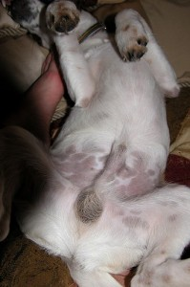
LA SELEZIONE DI SOGGETTI SANI
L’eliminazione dalla riproduzione dei maschi criptorchidi e monorchidi, come abbiamo detto, non basta a scongiurare la comparsa di questi difetti nelle generazioni future. Come al solito, è necessario individuare i portatori e costruire il genotipo dei riproduttori, sia maschi che femmine, con particolare attenzione a queste ultime che, non manifestando la patologia, rischiano di essere messe in riproduzione non solo se portatrici, ma addirittura se omozigoti per il gene del criptorchidismo.
Oggi capita molto frequentemente e spesso in buona fede: molti allevatori, di fronte a una femmina perfettamente funzionale, magari con un ottimo pedigree e con corrispondenti risultati espositivi, non pensano alla possibilità che questa possa generare cuccioli monorchidi o criptorchidi.
Ricavare in modo certo il genotipo dal solo studio degli ascendenti, come abbiamo visto, non è possibile.
Mai come in questo caso è importante il cosiddetto di “progeny test” ovvero la valutazione di *tutti* i cuccioli generati dai riproduttori.
In mancanza di alternative, cioè si cerca almeno di non ripetere gli errori commessi.
Ogni riproduttore che abbia generato almeno un figlio monorchide o criptorchide è da considerare sicuramente portatore.
Le femmine che generano alte percentuali di cuccioli criptorchidi (più del 50%) hanno forti possibilità di essere omozigoti per il gene del criptorchidismo.
Di fronte a casi così gravi è quantomeno saggio non riprodurle ulteriormente.
Né loro, né le loro figlie che avranno una corrispondente probabilità di essere portatrici.
E’ sempre necessario eliminare i portatori dalla riproduzione?
Sarebbe auspicabile essere in condizioni di poterlo fare: ovvero avere a che fare con una razza ben rappresentata, senza problemi di salute o di carattere e con una buona situazione morfologica.
Però la realtà non è sempre così rosea e a volte è necessario scendere a compromessi. Ovvero… se in una razza in fase di sviluppo, magari con altri problemi altrettanto gravi da risolvere, ci trovassimo di fronte a un potenziale riproduttore di bellezza e funzionalità eccezionale, ma presunto (o certo) portatore di monorchidismo, potremmo seriamente valutare di metterlo in riproduzione ugualmente, cercando di perpetuare al massimo i suoi pregi e ripromettendoci di risolvere le magagne in futuro, sapendo che non sarà cosa facile.
In alcuni casi, avendo a che fare con razze non particolarmente diffuse, la ricerca maniacale della perfezione può ridurre notevolmente il pool genetico e portare, se non all’estinzione della razza stessa, alla perdita delle più importanti caratteristiche di tipo.
In questi casi perciò mi limiterei a consigliare l’esclusione degli omozigoti. I portatori possono essere messi in discussione: e per quanto riguarda i “possibili portatori”… beh, prima accertiamoci quanto meno che lo siano veramente!
Diverso è il caso di razze molto rappresentate e ben in salute da tutti i punti di vista.
Non tutti i cani debbono necessariamente riprodursi… anzi!
Dovrebbero essere una percentuale molto bassa, altrimenti in breve tempo saremmo letteralmente invasi dai cani.
E’ ovvio che quando c’è una vasta possibilità di scelta si debbano preferire i migliori sotto ogni aspetto.

